Индивидуальный отбор – 2019
для поступающих в 11 (физико-математический) класс
- Вынесите множитель из-под знака корня: $\sqrt[4]{32a^{6}}$, если $a≤0$.
- Решите неравенство: $\sqrt{x^{2}+7x+12}>6-x$.
- Постройте график функции $y=\left|\sqrt{\left|x\right|+1}-1\right|$ .
- Решите уравнение: $3\sin^{2}x-2\sqrt{3} sinx cosx+\cos^{2}x=0$.
- Найдите промежутки монотонности функции $f\left(x\right)=\frac{x^{4}}{x^{3}-2}$.
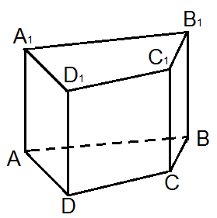
- Точка К находится на расстоянии 4см от плоскости $α$. Наклонные КА и КВ образуют с плоскостью $α$ углы 45⁰ и 30⁰ соответственно, а угол между наклонными равен 135⁰. Найдите расстояние между точками А и В.
- Перечертите рисунок в тетрадь и постройте сечение призмы $ABCDA_{1}B_{1}C_{1}D_{1}$, проходящее через точки С, $D_{1}$ и середину стороны $AA_{1}$. Запишите план построения.

Индивидуальный отбор – 2019
для поступающих в 11 (физико-математический) класс
- Вынесите множитель из-под знака корня: $\sqrt[4]{32a^{6}}$, если $a≤0$.
- Решите неравенство: $\sqrt{x^{2}+7x+12}>6-x$.
- Постройте график функции $y=\left|\sqrt{\left|x\right|+1}-1\right|$ .
- Решите уравнение: $3\sin^{2}x-2\sqrt{3} sinx cosx+\cos^{2}x=0$.
- Найдите промежутки монотонности функции $f\left(x\right)=\frac{x^{4}}{x^{3}-2}$.
- Точка К находится на расстоянии 4см от плоскости $α$. Наклонные КА и КВ образуют с плоскостью $α$ углы 45⁰ и 30⁰ соответственно, а угол между наклонными равен 135⁰. Найдите расстояние между точками А и В.
- Перечертите рисунок в тетрадь и постройте сечение призмы $ABCDA_{1}B_{1}C_{1}D_{1}$, проходящее через точки С, $D_{1}$ и середину стороны $AA_{1}$. Запишите план построения.

